**NAMA : CATUR EDI PRASETYO**

**NIM : V3920014**

**KELAS : TI-D**

**“PRAKTIKUM GAME DEVELOPMENT”**

1. Identifikasi Task dan Event

Jawab :

Berikut contoh dari Task :

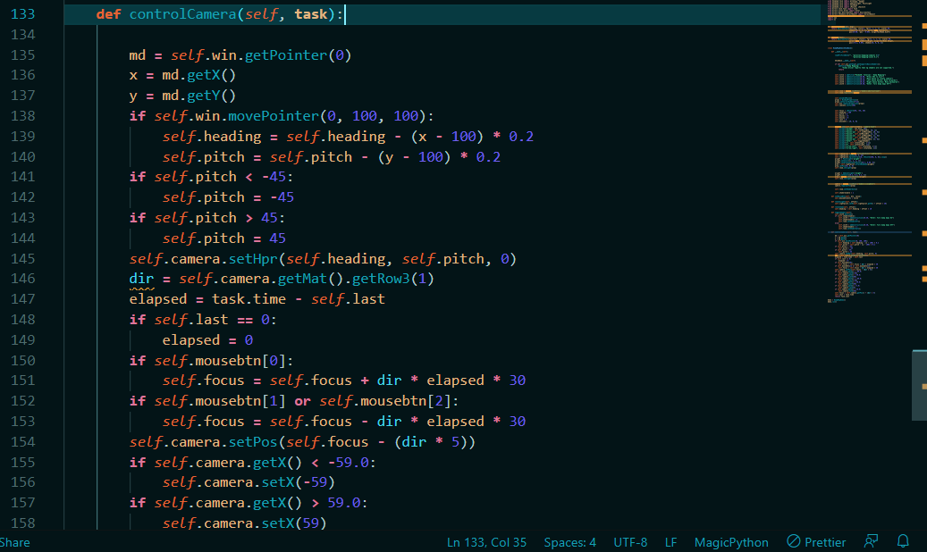

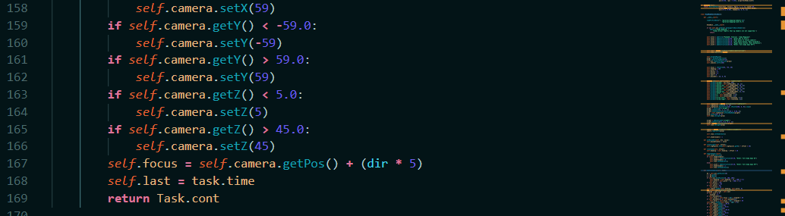

Berikut contoh dari Event :

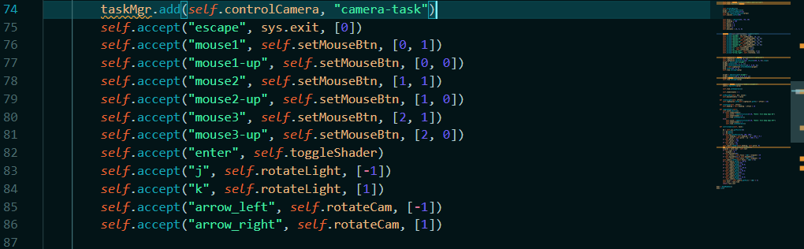

1. Alur kerja Task dan Event Handling bedasarkan fungsi TaskMgr

Jawab :

task Manager adalah sebuah aplikasi bawaan dari Operating System (OS) Windows yang biasa digunakan untuk memonitoring proses dan aplikasi apa saja yang sedang berjalan pada suatu komputer.

* TaskMgr.add() Untuk Memasukkan printah pada mouse agar bisa bergerak setelah itu akan di jalankan.
* taskMgr.remove('MyTaskName') untuk menghapus dan menjeda atau menghentikan task yang di jalankan.